Разработчик: О.В. Джусоева
Курс: Физика
Тема: Свободные колебания. Период, частота и амплитуда колебаний.
Гармонические колебания.
Комментарии: В определенной степени данное задание направлено на формирование и оценивание предметного результата («обучающийся распознает графики свободных затухающих колебаний»), однако избыточность предъявленных рисунков и ограничения по времени позволяют обсуждать успешность поиска требуемой информации, особенно, если задание предлагать на этапе изучения новой темы после ознакомления с ее основным содержанием, но до выполнения других заданий по его освоению.

Для подготовки презентации к практическому занятию по теме «Свободные колебания» Вам необходимо подобрать наглядный материал, соответствующий колебательной системе «Мальчик и качели», изображенной на рисунке 1, при условии, что мальчик, оттолкнувшись один раз, больше не совершает усилий по раскачиванию качелей.
Бегло просмотрите графики зависимости координаты положения тела от времени.
Запишите номер графика, который вы будете использовать в качестве наглядного материала.
На выполнение задания отводится 3 минуты.

Рисунок 1 - Мальчик и качели

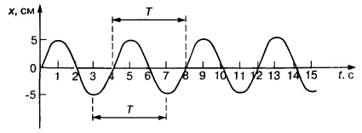 | График 1 | 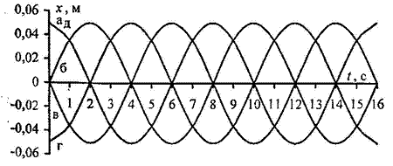 | График 2
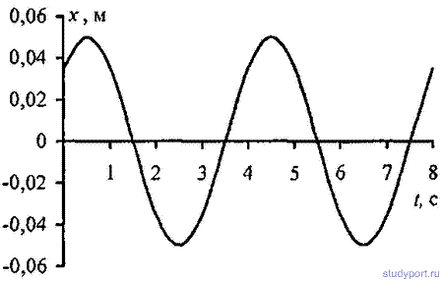 | График 3 | 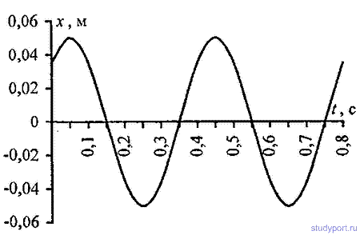 | График 4
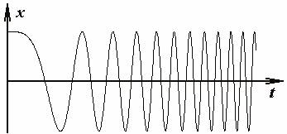 | График 5 | 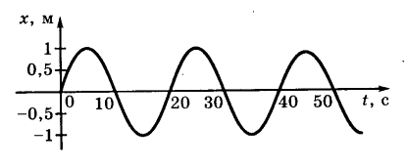 | График 6
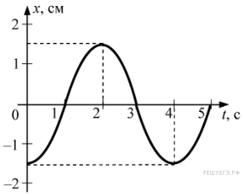 | График 7 | 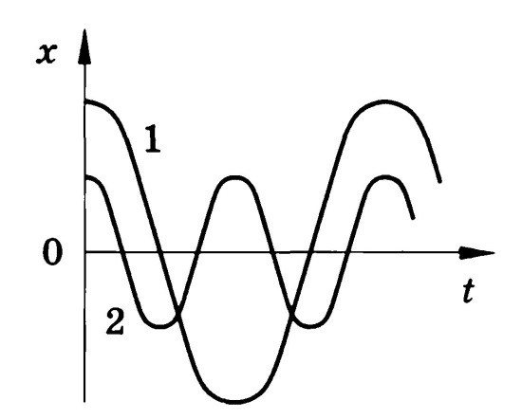 | График 8
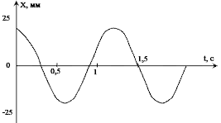 | График 9 | 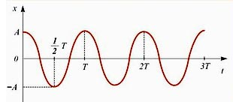 | График 10
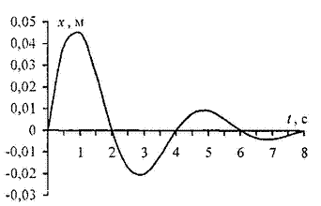 | График 11 | 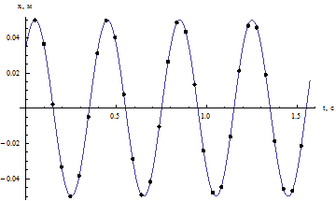 | График 12
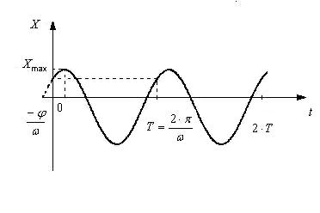 | График 13 | 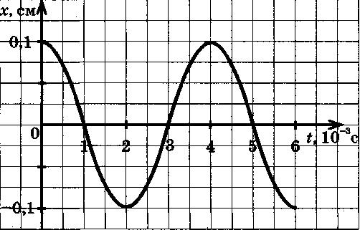 | График 14
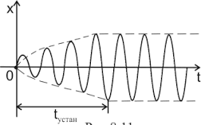 | График 15 | 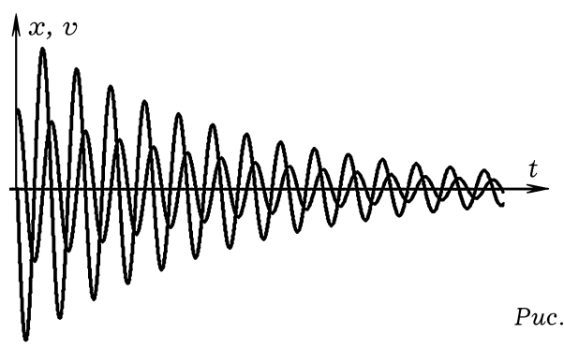 | График 16

Инструмент проверки

График 11.

За верно названный график | 2 балла
За соблюдение нормы времени | 1 балл
Максимальный балл | 3 балла

